**HTML5新增的特性**

HTML5的新增特性主要是针对于以前出现的不足，增加了一些新的标签、新的表单和新的表单属性

**HTML5新增的语义化标签**

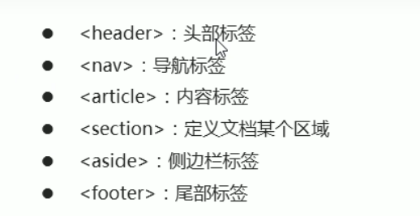

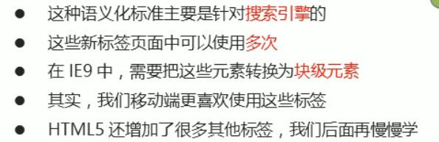

HTML5新增的多媒体标签

1. 音频：<audio>、

有三种格式可以使用：MP3、wav、ogg但尽量用MP3的格式

语法格式如下：



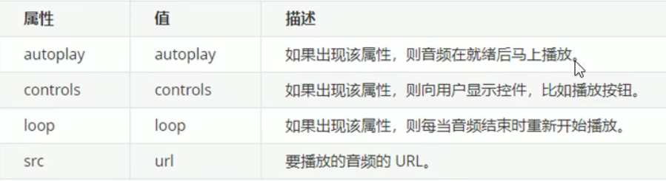

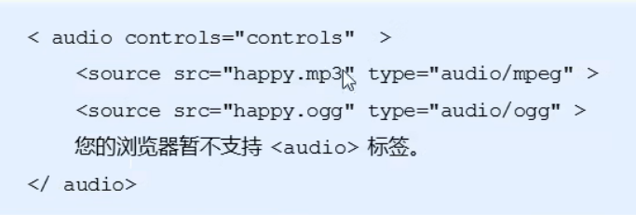

1. 视频：<video>

有三个格式可以使用MP4、webm、ogg但尽量用MP4的格式

语法格式如下：



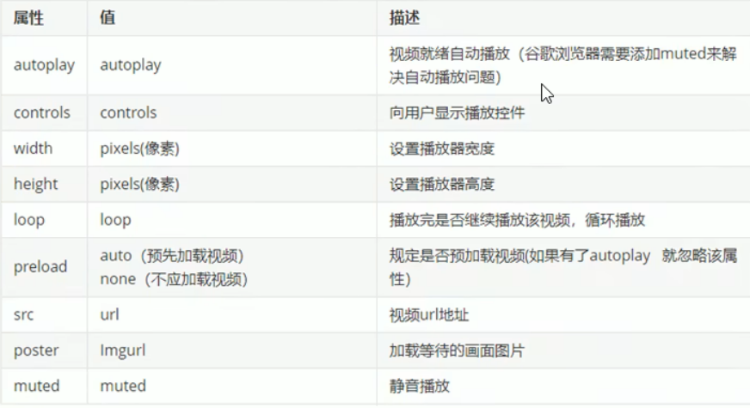



**HTML5新增的input类型**

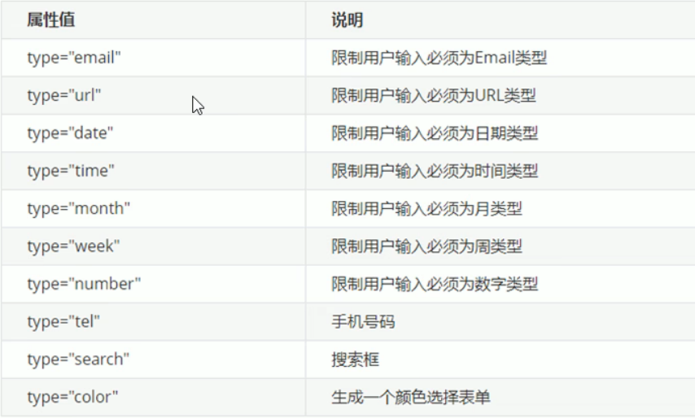

**HTML5新增的表单属性**

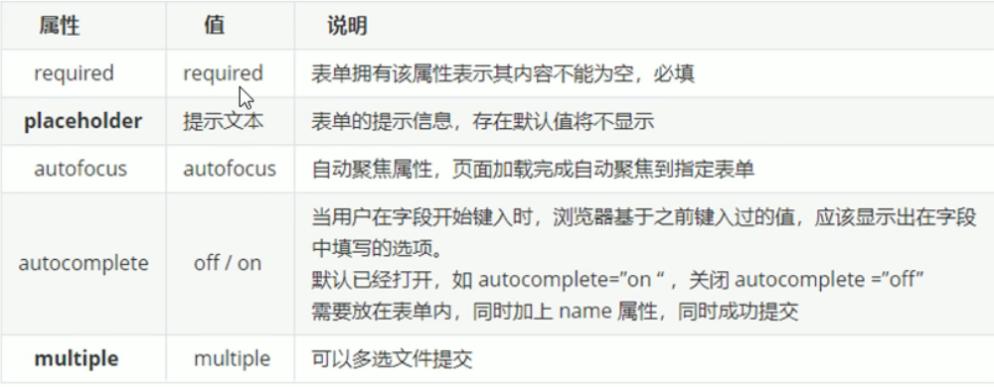

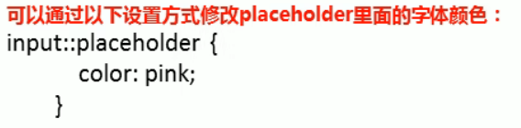

**CSS3的新特性**

CSS3新增的选择器，可以更加的便捷，更加自由的选择目标元素

1. **属性选择器**

属性选择器可以根据元素特定属性的来选择元素，这样就可以不用借助于类或者id选择器

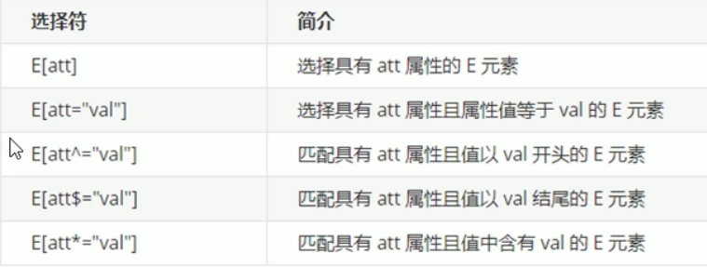

类选择器、属性选择器、伪类选择器、权重为10

1. **结构伪类选择器**

结构伪类选择器主要根据文档结构来选择器元素，常用于根据父级选择器里面的子元素

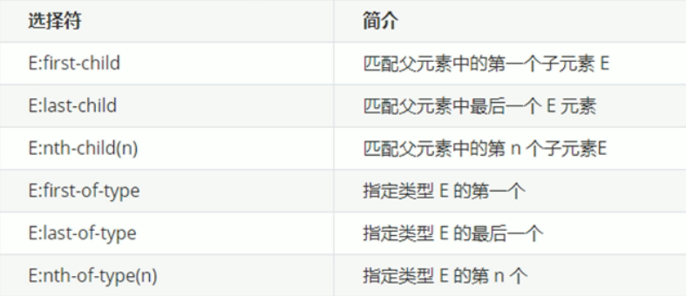

Nth-child（n）选择某个父元素的一个或多个特定的子元素

* n可以是数字、关键字和公式
* n如果是数字，就是选择第几个子元素，里面数字从1开始.......
* n可以是关键字：even偶数，odd奇数
* n可以是公式：常见的公式如下（如果n是公式，则从0开始计算，但是第0个元素或者超出了元素的个数会被忽略）
* 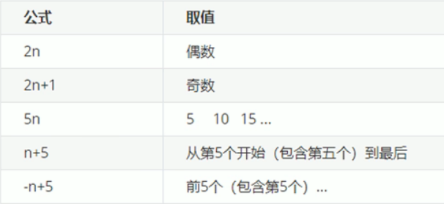
* Nth-child会把所有的盒子都排列序号，在执行的时候首先看：nth-child（1）之后回去看前面选择器是不是含有

区别：

1. Nth-child对父元素里面所有孩子排序选择（序号是固定的）先找到第n个孩子，然后看看是否和e匹配
2. Nth-of-type对父元素里面指定子元素进行排序选择，先去匹配e，然后再根据e找第n个孩子
3. **伪元素选择器**

伪元素选择器可以帮助我们利用CSS创建新标签元素，而不需要HTML标签，从而简化HTML结构

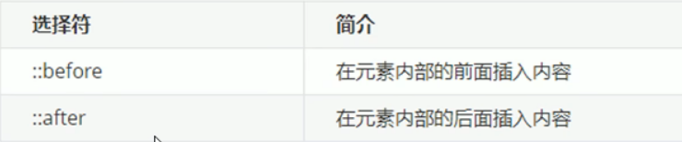

* Before和after创建一个元素，但是属于行内元素
* 新创建的这个元素在文档树中是找不到的，所以我们称为伪元素
* 语法：element::before{}
* Before和after必须有content属性
* Before在父元素内容的前面创建元素，after在父元素内容的后面插入元素
* 伪元素选择器和标签选择器一样权重为1

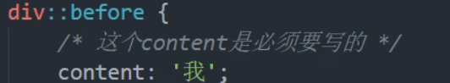

**伪元素清除浮动**

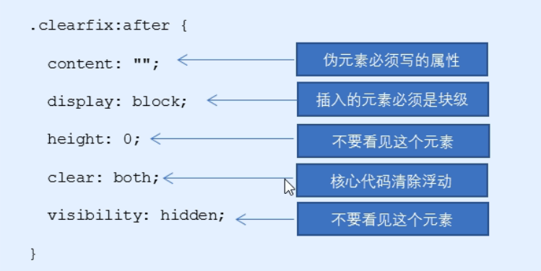

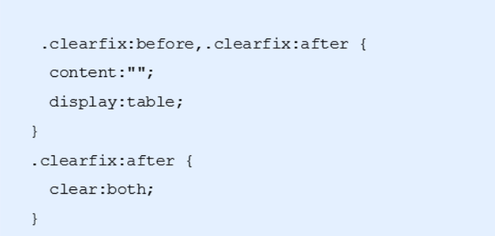

**CSS3盒子模型**

CSS3中可以通过box-sizing来指定盒模型，有两个值：即可指定为content-box、border-box，这样我们计算盒子大小的方式发生改变

可分为两种情况：

1. Box-sizing：content-box盒子大小为width+padding+border（以前默认的）
2. Box-sizing：border-box盒子大小为width

如果盒子模型我们改为了Box-sizing：border-box，那么padding和border就不会撑大盒子了（前提padding和border不会超过width宽度）

**CSS3其他特性**

1. 图片变模糊

CSS3滤镜filter

Filter CSS属性将模糊或颜色偏移等图形效果应用于元素 语法格式如下



1. 计算盒子宽度width：calc函数

CSS3calc函数

Calc（）此CSS函数让你在声明CSS属性值时执行一些计算

语法格式如下



括号里面可以使用+ - * /来计算

100%是以父盒子的宽度为主

**CSS3过渡**

过渡（transition）是CSS3中具有颠覆性的特征之一，我们可以不使用Flash动画或者JavaScript的情况下，当元素从一种样式变换为另一种样式时为元素添加效果

过度画面：是从一个状态渐渐的过渡到另一个状态

可以让画面更好看，动感十足

语法格式如下

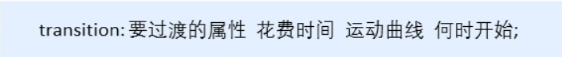

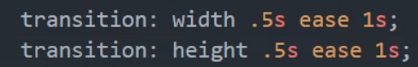

* **属性**：想要变化的CSS属性，宽度高度 背景颜色 内外边距都可以，如果想 要所有的属性都变化过渡，写一个all即可
* **花费时间**：单位是秒（必须写单位）比如0.5s
* **运动曲线**：默认是ease（可以省略）
* **何时开始**：单位是秒（必须写单位）可以设置延迟触发时间 默认是0s（可以省略）
* **谁做过渡给谁加**